Press
Warszawa, 3 października 2019 r.
Raport badawczy Siemens Healthineers „Doświadczenia pacjenta w Polsce”
Niedobory empatii, za mały udział w decyzjach.
Siemens Healthineers po raz pierwszy zapytał o doświadczenia polskich pacjentów

Nie tylko brak komfortu, ale przede wszystkim nieuwzględnianie głosu pacjenta i opiekuna w decyzjach i niewystarczające zainteresowanie ich stanem emocjonalnym – takie bolączki zgłaszali uczestnicy badania Siemens Healthineers. Ale nie brakuje także jasnych punktów. Raport „Doświadczenia pacjenta w Polsce” to pierwsza w naszym kraju próba szerszej oceny systemu ochrony zdrowia z punktu widzenia koncepcji patient experience.

Pierwsze takie badanie w Polsce
W opublikowanym właśnie raporcie badawczym Siemens Healthineers „Doświadczenia pacjenta w Polsce” dokonano pogłębionej analizy i oceny systemu ochrony zdrowia w Polsce z punktu widzenia jego użytkowników: pacjentów i ich opiekunów. O doświadczenia związane z usługami zdrowotnymi zapytano prawie dwa tysiące osób. Ocenie zostały poddane szpitale, Ambulatoryjna Opieka Specjalistyczna (AOS) oraz Podstawowa Opieka Zdrowotna (POZ). Na podstawie badań ilościowych i jakościowych autorzy raportu ustalili, co w polskim systemie lecznictwa boli pacjentów, a co zasługuje na ich pochwałę. Celem raportu Siemens Healthineers było także wprowadzenie perspektywy doświadczeń pacjenta do dyskusji na temat opieki medycznej w Polsce.

Uprzedzenia i doświadczenia
Widoczny jest rozdźwięk pomiędzy opinią pacjentów i opiekunów na temat systemu ochrony zdrowia w Polsce a tym, jak oceniają swoje własne doświadczenia. O ile jesteśmy generalnie silnie uprzedzeni do służby zdrowia jako całości, to nasze kontakty ze świadczeniodawcami nie zostawiają w nas aż tak negatywnych wspomnień – ocenia Joanna Miłachowska, prezes polskiego oddziału Siemens Healthineers.
Zaledwie 18% pacjentów i opiekunów ocenia polski system ochrony zdrowia pozytywnie, zaś aż 39% – źle lub bardzo źle. Tymczasem ocena ich ostatnich kontaktów z placówką medyczną wypada lepiej. Polacy najbardziej zadowoleni są z przychodni POZ (lekarze pierwszego kontaktu, rodzinni) – 37% respondentów było w pełni usatysfakcjonowanych doświadczeniami w tych placówkach. Nieco gorzej wyglądają doświadczenia związane z przychodniami AOS (np. okuliści czy kardiolodzy) – usatysfakcjonowanych było 32%. Najgorsze doświadczenia pacjenci wynoszą ze szpitali, gdzie w pełni zadowolony był tylko co czwarty z nich (26%), przy 36% niezadowolonych.

Patient experience – uwzględnić potrzeby pacjentów
Zrozumienie, co stoi za pozytywnymi i negatywnymi ocenami świadczeniodawców wymaga pogłębionej analizy doświadczeń, które mieli pacjenci i opiekunowie.
Patient experience, czyli doświadczenia pacjenta, to wszystko co wydarza się i zostaje spostrzeżone, zrozumiane i zapamiętane przez pacjenta i jego bliskich podczas kontaktów z systemem ochrony zdrowia, czy nawet szerzej – podczas wszystkich aktywności związanych z troską o zdrowie – podkreśla autor raportu Piotr Kuskowski, dyrektor ds. komunikacji polskiego oddziału Siemens Healthineers.
W badaniu Siemens Healthineers doświadczenia pacjenta i opiekuna zostały podzielone na trzy podstawowe kategorie: niezawodność systemu, zaangażowanie oraz dobrostan. Pytano o 29 szczegółowych czynników, takich jak np. dostępność usług medycznych, sprawność ich dostarczania czy skuteczność leczenia; jakość kontaktów z personelem lekarskim, pielęgniarskim i administracyjnym, dbałość o poczucie godności, szacunek dla pacjenta; warunki w placówkach ochrony zdrowia, a także troska o dobrostan fizyczny i psychiczny.

Wymiary doświadczeń pacjenta uwzględnione w badaniu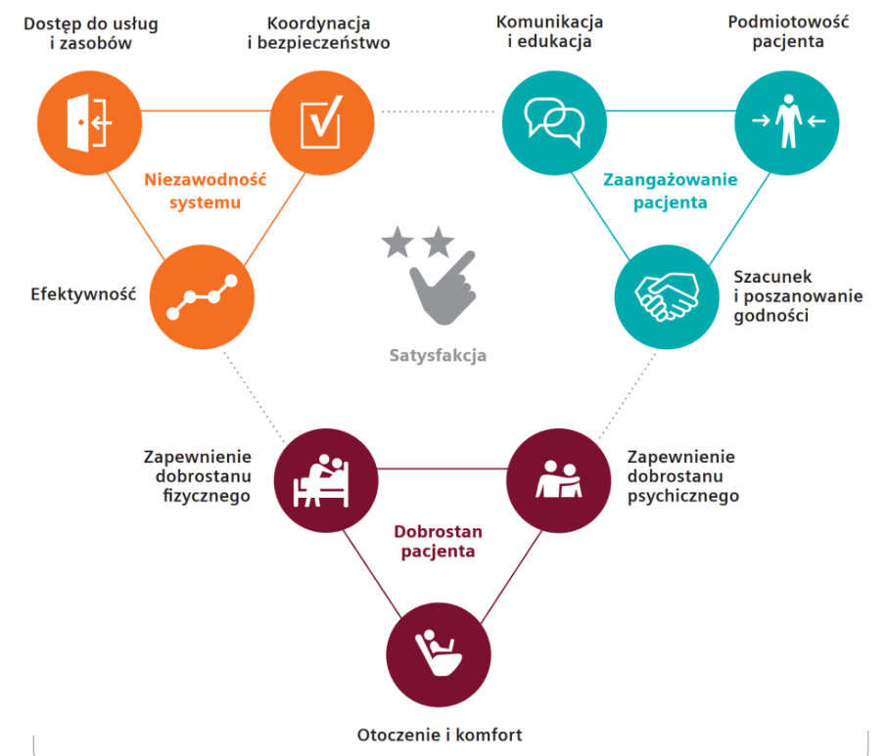
Źródło: Siemens Healthineers

Co jest źródłem dobrych doświadczeń?
Prawdziwie dobre doświadczenie to takie, kiedy w pełni spełniono oczekiwania pacjenta lub opiekuna lub wręcz je przekroczono. Badanie Siemens Healthineers wskazuje, że takim doświadczeniem są przede wszystkim relacje między pacjentem a personelem medycznym. Interakcje z personelem administracyjnym oceniano gorzej – zauważa prof. Dorota Cianciara z Centrum Medycznego Kształcenia Podyplomowego, konsultantka naukowa raportu Siemens Healthineers.
Dobrze oceniana jest szeroko rozumiana komunikacja i edukacja ze strony personelu. Pacjenci i opiekunowie podczas ostatniej interakcji ze świadczeniodawcą otrzymywali w pełni zrozumiałe informacje w 38% przypadków w przychodni i 32% w szpitalu. W razie wątpliwości zwykle mieli nieskrępowaną możliwość zadawania pytań (odpowiednio 39% i 31%). Bardzo dobrze wypada przygotowanie pacjenta do dalszej ścieżki leczenia. Około połowy badanych uzyskało w pełni zrozumiałe wytyczne odnośnie kolejnych kroków do podjęcia, zaś 44% – wskazówki dotyczące dbania o zdrowie. W szpitalach pilnej poprawy wymagają jednak interakcje z pracownikami administracyjnymi. Blisko 30% pacjentów i ich bliskich uważa, że komunikacja ze strony personelu administracyjnego jest całkowicie niezrozumiała, co przekłada się na poczucie zagubienia w placówce, jej przestrzeni i procesach.
Dobre doświadczenia wiążą się także z poszanowaniem godności. W przychodniach 46% pacjentów zdecydowanie pozytywnie oceniło poziom prywatności podczas zabiegów i badań, zaś 44% – podczas rozmów z lekarzami. W szpitalach te odsetki były jednak niższe: odpowiednio 35% i 34%. Badani uważają także, że są traktowani przez personel z szacunkiem (38% doskonałych doświadczeń w przychodniach i 35% w szpitalach).
Ważnym elementem doświadczeń pacjenta jest także czas poświęcony przez personel. Jest to jeden ze stosunkowo dobrze ocenionych czynników – doskonałe doświadczenia pod tym względem miało 38% użytkowników w przychodniach i 33% w szpitalach.
Wszystkie te odsetki dotyczą zdecydowanie pozytywnych ocen. Poza nimi jest jeszcze wiele doświadczeń umiarkowanie dobrych, a więc sytuacji, w których nie stało się nic wyraźnie negatywnego, ale także nic nie zachwyciło – podsumowuje autor raportu Piotr Kuskowski, dyrektor ds. komunikacji polskiego oddziału Siemens Healthineers. – Nad tym trzeba pracować – pacjenci i opiekunowie zasługują na to, by doskonałych doświadczeń w leczeniu było więcej. Jest to wyzwanie zarówno dla świadczeniodawców, jak i gospodarzy systemu.

Co jest źródłem złych doświadczeń?
Niemal połowa badanych (48%) miała złe doświadczenia z wyżywieniem podczas pobytu w szpitalu. Problemem jest, co nie zaskakuje, czas oczekiwania na termin usługi, który jest złym doświadczeniem dla 28% pacjentów i opiekunów w lecznictwie otwartym i 30% w lecznictwie szpitalnym. Często zawodzi także poziom komfortu w placówce (odpowiednio 18% i 28% złych doświadczeń). Pozostałe czynniki w negatywnym rankingu dotyczą jednak kwestii podmiotowości pacjentów i niedostatecznej empatii personelu.
W przychodniach na niedostateczne informowanie o ryzykach zdrowotnych związanych z lekami narzekało 31% badanych, w szpitalach – nawet 38%. Zbyt często zawodzi również informacja o ryzykach związanych z procedurami medycznymi – złe doświadczenia miało pod tym względem 26% pacjentów przychodni i 28% hospitalizowanych. Wiąże się to także z brakiem udziału w podejmowanych decyzjach, z czym zderzyło się 24% badanych w przychodniach i 31% w szpitalach.
Negatywne doświadczenia pacjenci wiążą także z brakiem empatii i zainteresowania ich stanem emocjonalnym ze strony personelu medycznego. W pogłębionych wywiadach padało często w odniesieniu do lekarzy i pielęgniarek słowo „znieczulica”. Aż 31% pacjentów i opiekunów uważa, że personel medyczny szpitala nie interesował się ich stanem emocjonalnym, zaś 32% wskazywało na brak wsparcia emocjonalnego.
Lepiej oceniana jest dbałość o dobrostan fizyczny pacjenta, ale i tak czasem doświadczenia są – bardzo dosłownie – bolesne. Aż 20% pacjentów i ich bliskich sygnalizowało, że personel medyczny szpitala nie interesował się poziomem ich bólu – komentuje prof. Dorota Cianciara z Centrum Medycznego Kształcenia Podyplomowego, konsultantka naukowa raportu Siemens Healthineers.

Gotowe recepty
Aby ocenić, co naprawdę jest istotne dla pacjentów i opiekunów, w raporcie Siemens Healthineers przeanalizowano związek pomiędzy oceną poszczególnych czynników doświadczeń a ogólną satysfakcją z usług zdrowotnych. Dzięki zastosowaniu takiej metodologii raport wskazuje punkty bólu – obszary jednocześnie najboleśniejsze i najważniejsze dla pacjentów – oraz punkty zachwytu, to jest takie, które są kluczowe i oceniane stosunkowo dobrze.
Co w największym stopniu buduje satysfakcję pacjenta? Przede wszystkim relacje z personelem – poświęcenie odpowiedniej ilości czasu, możliwość swobodnego zadawania pytań oraz zrozumiałe prowadzenie po kolejnych etapach leczenia i edukacja zdrowotna. Bardzo ważne jest także wyczulenie na ból pacjenta i zarządzanie bólem. To doświadczenia już teraz stosunkowo dobre, które należy wzmacniać i rozwijać.
Są także czynniki, które wymagają pilnej poprawy. Są wśród nich kwestie procesowe i infrastrukturalne: przejrzystość przebiegu pobytu i leczenia w placówce, użycie nowoczesnych technologii medycznych i komfort placówki. Z drugiej strony mamy doświadczenia związane z podmiotowością i empatią wobec pacjenta i opiekuna: uwzględnienie ich zdania, preferencji i sytuacji w decyzjach, zainteresowanie ich stanem emocjonalnym oraz udzielenie wsparcia w tym zakresie.
Zestawienie punktów bólu i zachwytu w poszczególnych rodzajach placówek ochrony zdrowia, od przychodni POZ i AOS aż po lecznictwo szpitalne, nadaje raportowi praktycznego wymiaru. To zestaw wskazówek dla zmian w organizacji opieki zdrowotnej i kształcenia jej pracowników – podkreśla prof. Dorota Cianciara z Centrum Medycznego Kształcenia Podyplomowego, konsultantka naukowa raportu Siemens Healthineers.

Zadowoleni seniorzy, krytyczni młodzi i opiekunowie osób dorosłych
Doświadczenia przekładają się na skłonność do polecania danego świadczeniodawcy przez pacjenta i opiekuna swoim bliskim i znajomym. To bardzo dobra miara satysfakcji ze świadczonych usług – ocenia autor raportu Piotr Kuskowski, dyrektor ds. komunikacji polskiego oddziału Siemens Healthineers.
Raport Siemens Healthineers wyraźnie pokazuje, że zadowolenie z usług ochrony zdrowia rośnie wraz z wiekiem. Najgorsze oceny wystawiają młodzi dorośli: osoby w wieku 18-29 lat w 46% przypadków są krytykami szpitala, z którego korzystali (dla lecznictwa otwartego ten odsetek wynosi 40%). Źle oceniają długość oczekiwania na usługę i czas poświęcany przez lekarzy. Są także bardziej niż inni wyczuleni na zrozumiałość informacji przekazywanych ze strony personelu.
Grupą, która opiekę medyczną ocenia jeszcze surowiej, są opiekunowie niesamodzielnych dorosłych osób. Aż 58% z nich krytykuje szpital, w którym leczono ich podopiecznych. Doskwiera im zwłaszcza brak możliwości własnego zaangażowania w proces leczenia oraz nieliczenie się z ich głosem. Opiekunowie skarżą się na brak partnerstwa ze strony personelu medycznego, a także na zbyt słabe wsparcie fizyczne i emocjonalne.

Dobre doświadczenia zapewniają ambasadorów wśród pacjentów i opiekunów
Badanie pokazało, że niektóre typy placówek – jak szpitale kliniczne i prywatne przychodnie – dzięki dostarczaniu lepszych doświadczeń zyskują prawdziwych ambasadorów wśród swoich użytkowników. Wydaje się, że stoją za tym nie tyle większe budżety, co bardziej propacjencka kultura organizacyjna – podkreśla autor raportu Piotr Kuskowski, dyrektor ds. komunikacji polskiego oddziału Siemens Healthineers.
W lecznictwie szpitalnym zdecydowanie wyróżniają się szpitale kliniczne, które zyskują aż 49% promotorów wśród swoich użytkowników – znacznie więcej niż ogólnoprofilowe szpitale miejskie i powiatowe (22%), czy szpitale wojewódzkie i specjalistyczne (28%). Stoją za tym nie tylko efekty leczenia, ale także atuty procesowe i interpersonalne. Choćby przywołana wcześniej przejrzystość planu leczenia: w przypadku szpitali miejskich i powiatowych pozytywnie oceniło ją 21% badanych, w szpitalach klinicznych odsetek pozytywnych ocen wyniósł już 37%. W szpitalach miejskich i powiatowych aż 18% pacjentów spotkało się z traktowaniem pozbawionym szacunku – w klinicznych było to zjawisko marginalne (3%).
W lecznictwie otwartym pacjenci i opiekunowie mają lepsze doświadczenia w placówkach prywatnych – w porównaniu z publicznymi oceny były lepsze praktycznie w każdym z analizowanych czynników. Korzystnie wypadają nie tylko kwestie lokalowe i sprzętowe wynikające z możliwości finansowych prywatnych placówek, ale także relacje personelu z pacjentem. Dla przykładu, w przypadku prywatnych placówek 53% badanych dobrze oceniało możliwość zadawania pytań lekarzom oraz czuło się wysłuchanymi. W przypadku placówek publicznych te odsetki były niższe o kilkanaście punktów procentowych. W efekcie prywatne przychodnie zyskują wśród użytkowników 42% promotorów, podczas gdy publiczne – 36%.

Pacjent częścią systemu ochrony zdrowia
Nasz raport ma dwa wymiary: poznawczy i praktyczny – tłumaczy Joanna Miłachowska, prezes polskiego oddziału Siemens Healthineers. – Jako pierwsi w Polsce tak przekrojowo zbadaliśmy doświadczenia pacjentów i ich bliskich w zetknięciu z usługami zdrowotnymi. Dlatego nasz raport można traktować także jako zbiór praktycznych wskazówek dla osób odpowiedzialnych za organizację ochrony zdrowia na poziomie poszczególnych jednostek i całego systemu. Powinien zainteresować też samych lekarzy czy personel pielęgniarski – podkreśla prezes Siemens Healthineers.
Od ponad dekady badanie i polepszanie doświadczeń pacjenta zajmuje kluczowe miejsce w najbardziej rozwiniętych systemach ochrony zdrowia, m.in. w USA, Wielkiej Brytanii czy krajach skandynawskich – dodaje autor raportu Piotr Kuskowski, dyrektor ds. komunikacji polskiego oddziału Siemens Healthineers. – To ważna lekcja także dla Polski. Bo dbałość o dobre doświadczenia pacjenta to nie jest luksus, tylko misja wszystkich osób i instytucji odpowiedzialnych za dostarczanie usług zdrowotnych.
Fundacja MY Pacjenci od lat prowadzi działania, by system ochrony zdrowia w Polsce stał się bardziej pacjentocentryczny. Osią zmian powinno być rosnące znaczenie pacjentów, ich wiedzy i umiejętności dbania o własne zdrowie i poruszania się po systemie – zauważa Magdalena Kołodziej, wiceprezes Fundacji MY Pacjenci, autorka zawartych w raporcie rekomendacji systemowych. – Cieszy mnie, że raport „Doświadczenia pacjenta w Polsce” zainteresował środowiska medyczne i decydentów, wskazuje on bowiem najważniejsze kierunki działania i stanowi doskonałą podstawę do dyskusji o doświadczeniach pacjentów w Polsce.
Badanie pokazuje również, jak bardzo zaniedbanym obszarem jest kwestia reputacji służby zdrowia i placówek leczniczych. Złe doświadczenia przekładają się na negatywne opinie nawet wśród osób, które osobiście ich nie przeżyły. Wskazuje na to choćby wspomniany rozdźwięk między opinią o systemie i oceną bezpośredniego doświadczenia. Włączenie perspektywy patient experience obok starań na rzecz podniesienia skuteczności klinicznej i efektywności finansowej może poprawić ten stan rzeczy. Zalecenia wynikające z raportu Siemens Healthineers można będzie wprowadzić jedynie przy życzliwej współpracy wszystkich zainteresowanych stron: decydentów, kadry menedżerskiej, pracowników ochrony zdrowia, wreszcie pacjentów i ich bliskich – podsumowuje prof. Dorota Cianciara z Centrum Medycznego Kształcenia Podyplomowego, konsultantka naukowa raportu Siemens Healthineers.

Najlepiej i najgorzej ocenione czynniki doświadczeń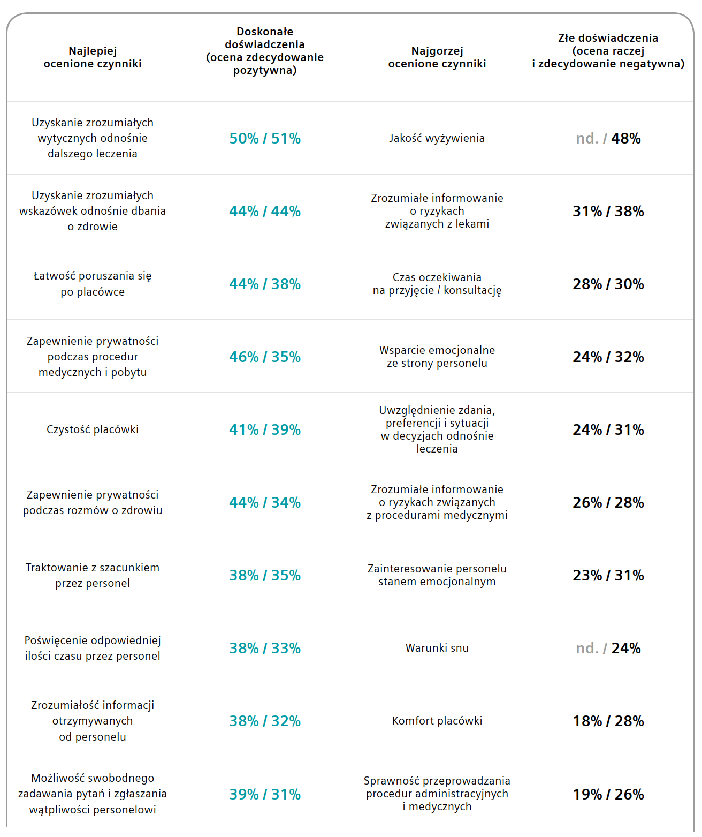
X% Lecznictwo otwarte / X% Lecznictwo szpitalne
n=1872 (1341 lecznictwo otwarte / 531 lecznictwo szpitalne)
Źródło: Siemens Healthineers

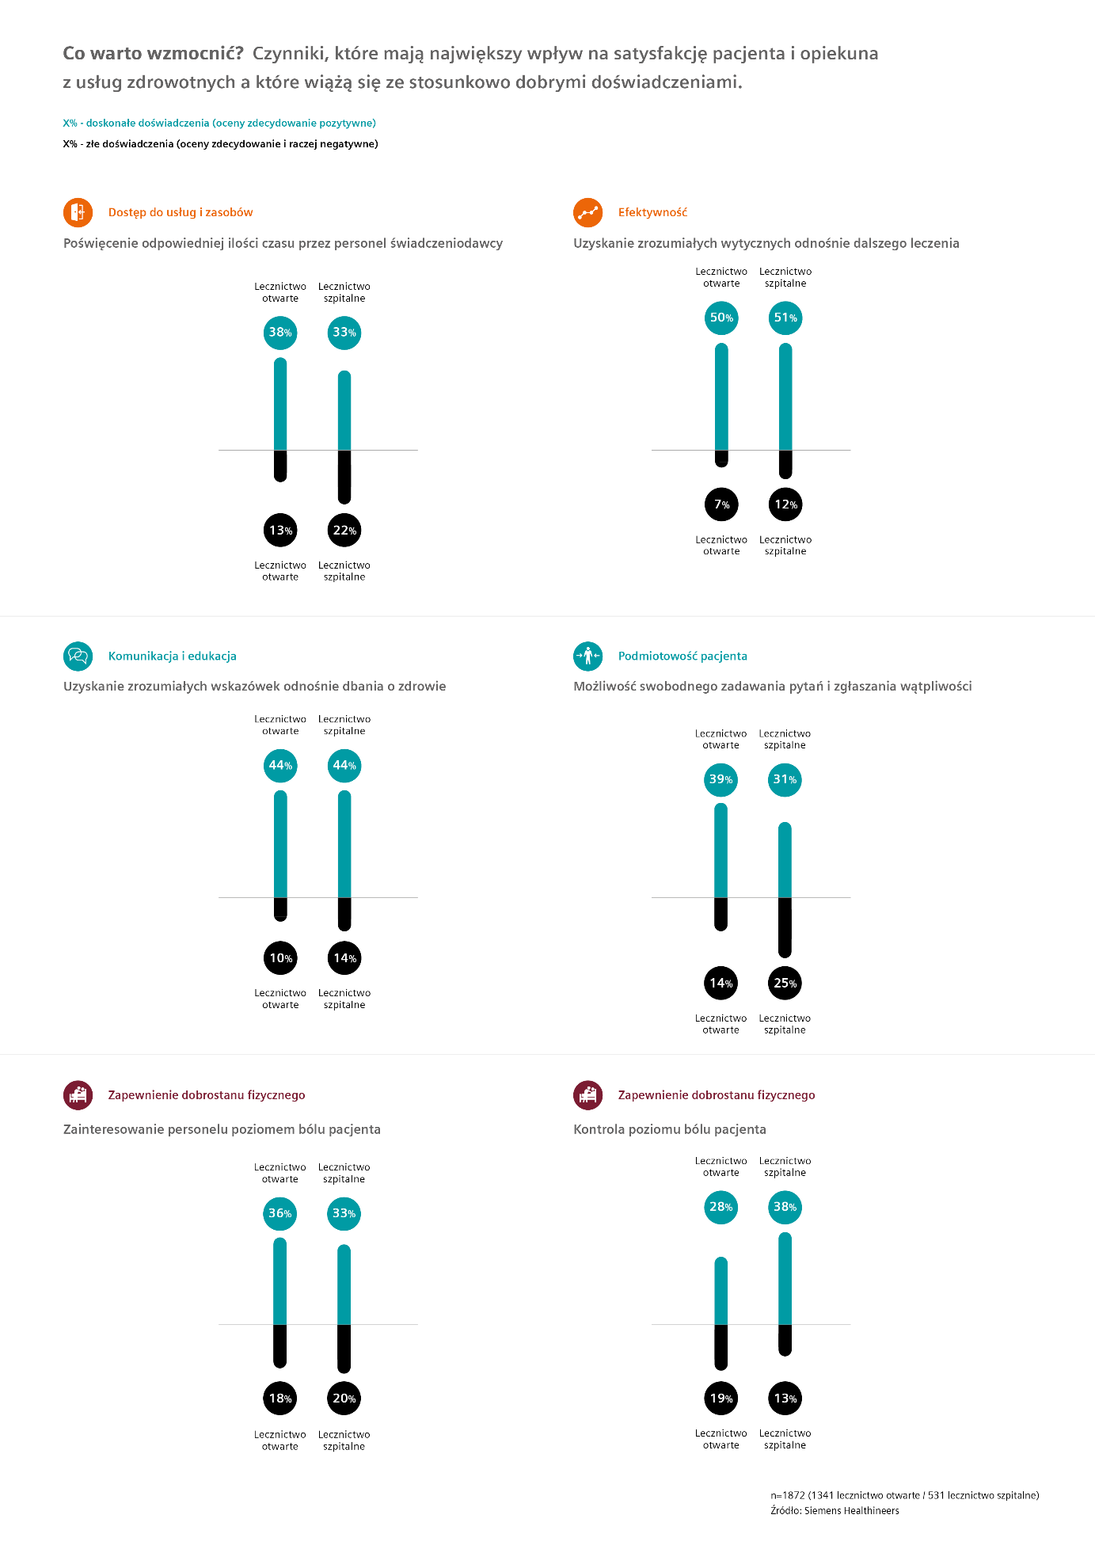
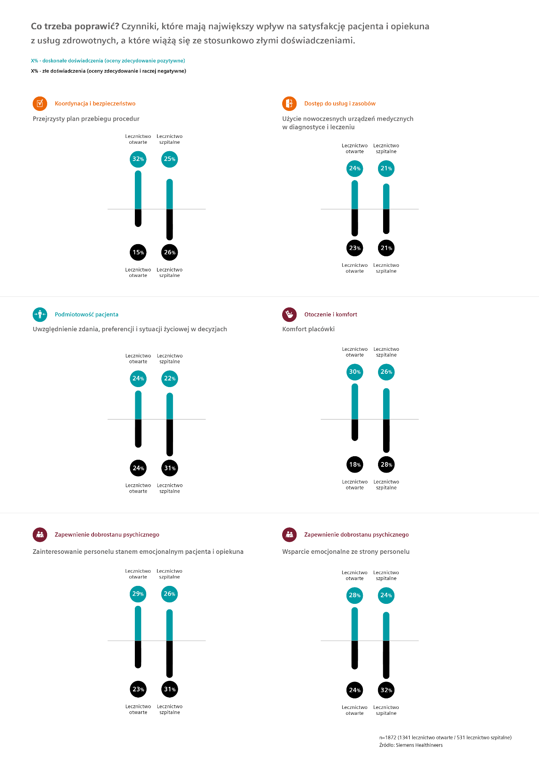

Raport „Doświadczenia pacjenta w Polsce” został przygotowany przez Siemens Healthineers na podstawie badań przeprowadzonych przez pracownię 4P Research Mix. Wyniki zebrano w rezultacie badań jakościowych i ilościowych, obejmujących reprezentatywną próbę 1872 pacjentów oraz opiekunów pacjentów niepełnoletnich i niesamodzielnych osób dorosłych.

Raport dostępny jest na stronie www: https://siemens-healthineers.pl/raport
Więcej informacji o Siemens Healthineers: https://www.siemens-healthineers.com/pl/

Kontakt dla mediów
Kamil Gryko
Tel.: +48 608 818 842; E-mail: kamil.gryko@forwardpr.pl

O Siemens Healthineers
Jesteśmy jednym z wiodących dostawców technologii medycznych. Szacujemy, że każdego dnia pięć milionów pacjentów na całym świecie korzysta z naszych innowacyjnych technologii i usług w obszarze diagnostyki obrazowej, terapii, diagnostyki laboratoryjnej oraz digitalizacji ochrony zdrowia.
Stale angażujemy się w rewolucjonizowanie ochrony zdrowia i kształtowanie jej przyszłości. Celem Siemens Healthineers jest wspieranie świadczeniodawców w rozwijaniu medycyny precyzyjnej, transformacji sposobu dostarczania usług zdrowotnych oraz polepszaniu doświadczeń pacjenta, wspieranych przez digitalizację opieki zdrowotnej.
Uważamy, że z czasem pacjenci w coraz większym stopniu będą konsumentami, zaangażowanymi w zarządzanie własnym zdrowiem i dobrostanem przy użyciu technologii cyfrowych i poszukującymi usług ochrony zdrowia o większej wartości. Stanie się to kluczowym czynnikiem kształtującym ich postrzeganie opieki zdrowotnej i podejmowane decyzje. Przewidujemy, że pacjenci jako coraz lepiej poinformowani konsumenci będą z większą wyrazistością formułować swoje oczekiwania i dokonywać bardziej świadomych wyborów. Jesteśmy zdania, że świadczeniodawcy mogą dostarczać lepsze doświadczenia dzięki koncentracji na czterech obszarach:
• angażowaniu pacjentów i ich bliskich,
• optymalizacji doświadczeń diagnostycznych,
• dostarczaniu rezultatów, które są ważne dla pacjentów,
• utrzymaniu lojalności pacjenta.

